Рекомендации для родителей детей 2 младшей группы на период самоизоляции по теме
«Игрушки своими руками»
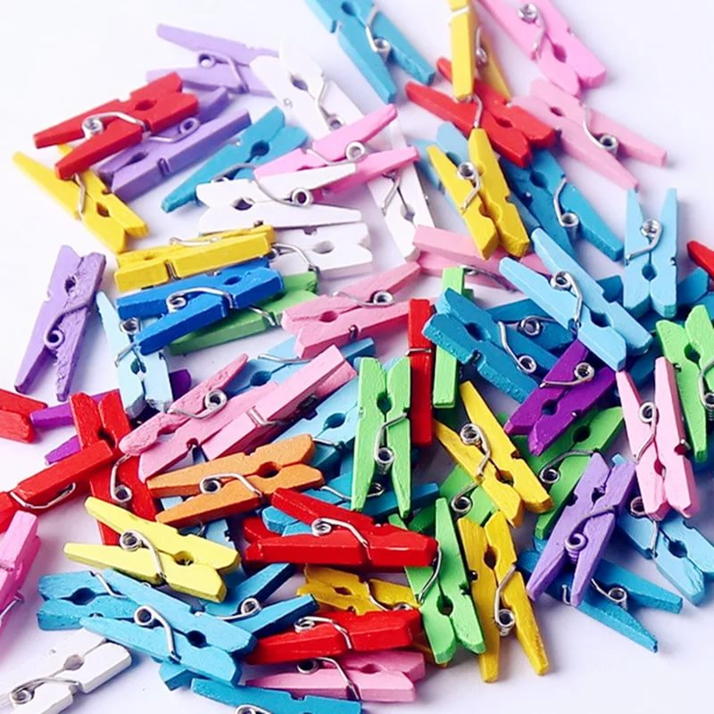
Уважаемые родители!
Совместное времяпровождение – это лучшие моменты в нашей жизни. Это игры, шутки, забавы, создание игрушек своими руками и многое другое, что можно назвать одним словом – творчество. Предлагаю вам игры и игрушки, которые не потребуют много материальных затрат. Такие игры Вы можете изготовить самостоятельно из того, что находится "под руками". Кроме экономической выгоды такие игры позволяют развивать фантазию детей и взрослых.

«Игры с прищепками для детей»
Польза игр с прищепками. Помимо развития мелкой моторики, с помощью прищепок можно изучать цвета, счет, математические представления, развивать логическое мышление, творческое воображение.
Игры с прищепками можно разделить на 3 вида:
- простые, не требующие специальной подготовки;
- игры с картонными заготовками;
- игры с распечатанными шаблонами.

Простые дидактические игры с прищепками
Для этих игр не нужно ничего, кроме самих прищепок. Ну, или почти ничего.
Сними жучка с одежды. Прицепите прищепки разных цветов на себя или ребенка и предложите ему снять жучка. Это веселая забава, с помощью которой можно закреплять знание основных цветов, частей тела, одежды, изучать понятия «право» и «лево» (правая рука, левая нога).
А еще можно вместе побегать за папой и спасти его от назойливых жучков. Или убегать от них самому.
Найди жучка. Попросите малыша подождать вас в другой комнате, а сами закрепите прищепки к различным предметам – шторам, игрушкам, мебели и т.д. Расскажите малышу, что пока его не было, прилетели жучки, теперь их надо поймать и посадить в коробку или ведерко.
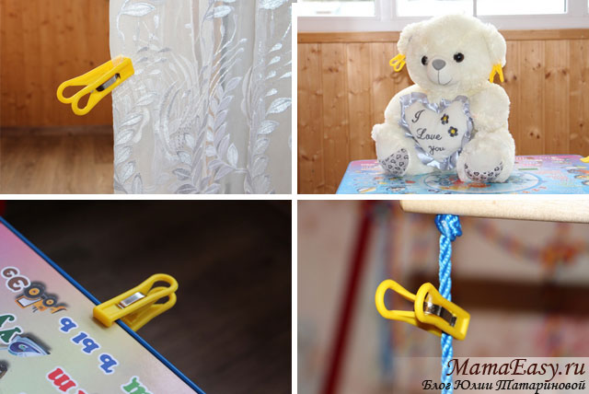
Сушим одежду. Ваш ребенок наверняка не раз видел, как вы развешиваете белье после стирки. Дети так любят повторять за взрослыми! Если вы привяжете веревку между ножками стола, с какой радостью малыш будет развешивать свои носочки или одежду для кукол!

Бусы из прищепок. Прищепки можно нанизывать на шнурок – получатся красивые бусы для мамы. Когда ребенок будет легко справляться с заданием, усложните задание и предложите ему чередовать прищепки разных цветов.
Конструктор из прищепок. Соберите из прищепок робота, самолет, оленя..
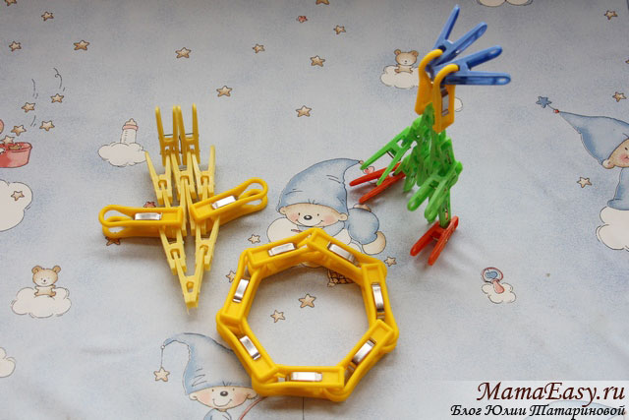
Прицепляем ко всему. Прицепляйте прищепки вместе с ребенком ко всему, что попадется под руку. Сделайте серьги мишке, украсьте вешалку, пластмассовые стаканчики, машинку, детали от конструктора.
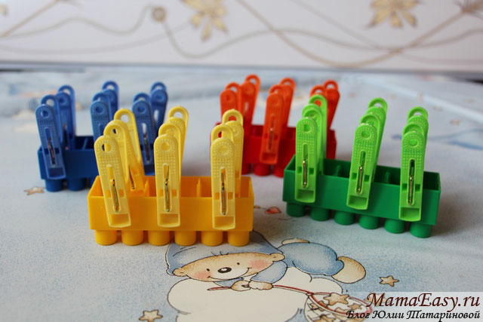

Игры с прищепками своими руками
Для этих игр понадобится цветной картон и минимум времени. На то, чтобы вырезать заготовку, уходит пара минут, а прослужит она долго.
С помощью прищепок мы прикрепляем солнышку лучики, дождик тучке, сажаем травку на грядке.
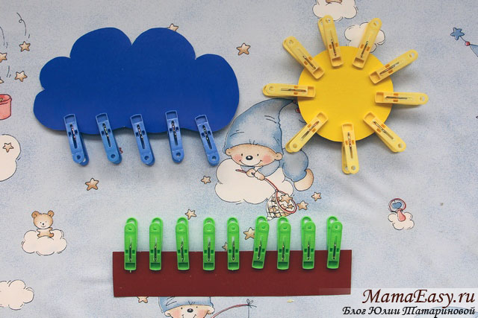
Делаем веточки елке, ботву морковке и репке, колючки ежику.
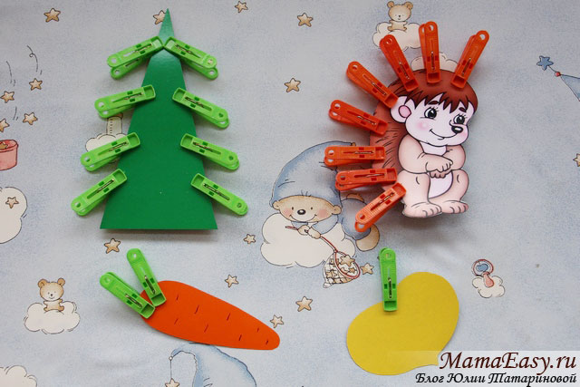
Делаем ушки зайчикам.
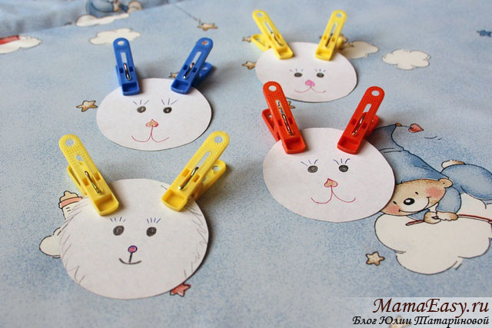
Это то, что делаем мы. Таких игр более, чем достаточно. Но можно придумать множество других вариантов: приделывать ножки и ручки человечкам, пальчики ладошкам, лапки жучкам, лепестки цветам, ноги животным, крылья самолету, листья дереву и т.п.
А можно создавать трехмерные объекты, прикрепляя, например, ножки столу.
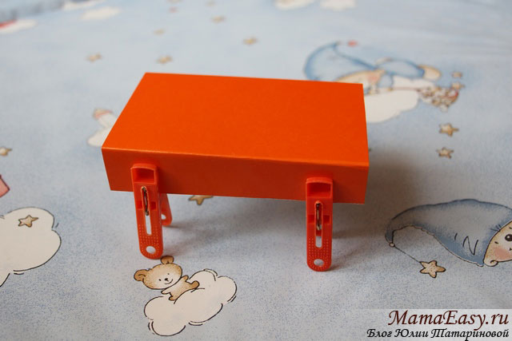
Разноцветный круг. Вырезать из картона круг, разделить его на части, раскрасить каждую часть в соответствии с цветами имеющихся прищепок. По внешнему краю нарисовать кружочки: от одного до пяти. Прикреплять прищепки соответствующего цвета по числу кружков. Игра хорошо подходит детишкам, учащимся считать.
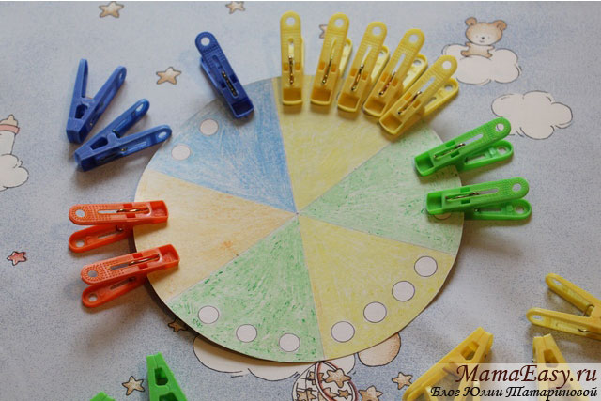

Шаблоны для игр с прищепками
Кто что ест? Игра представляет собой круг, разделенный на 12 частей. В каждом секторе круга изображена типичная еда для животных, мордочки которых вы предварительно вырезаете и приклеиваете к прищепкам
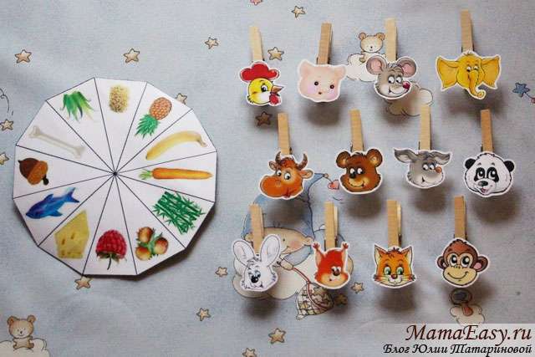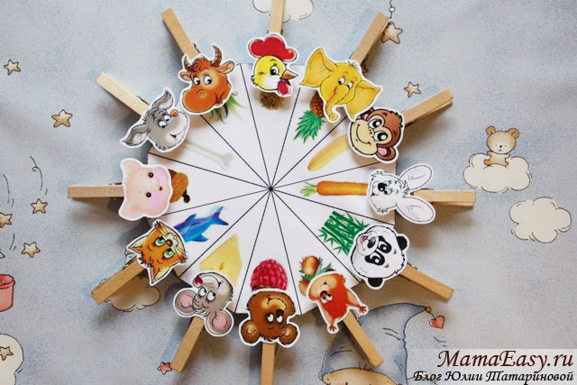

Играем с ладошками
«Розовый фламинго»
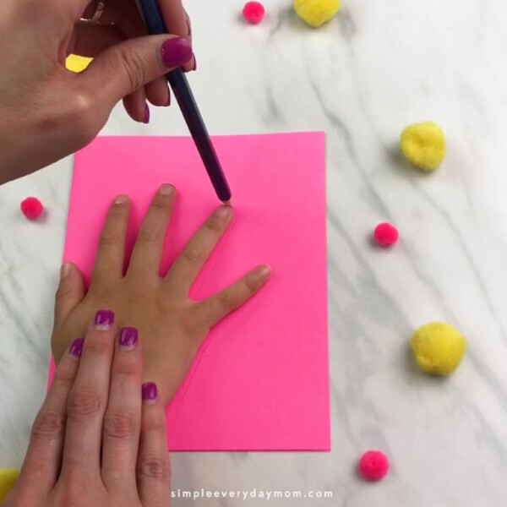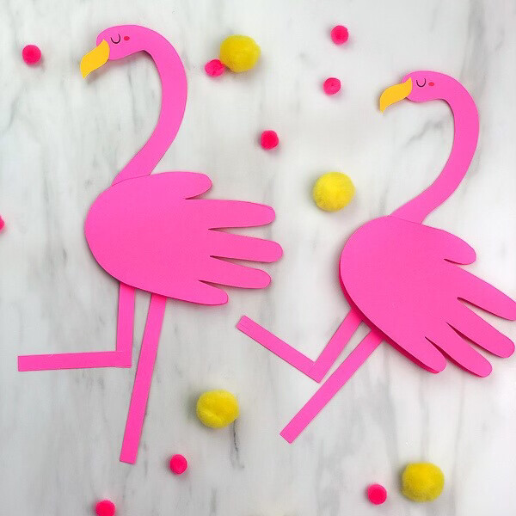
«Зайчик»
